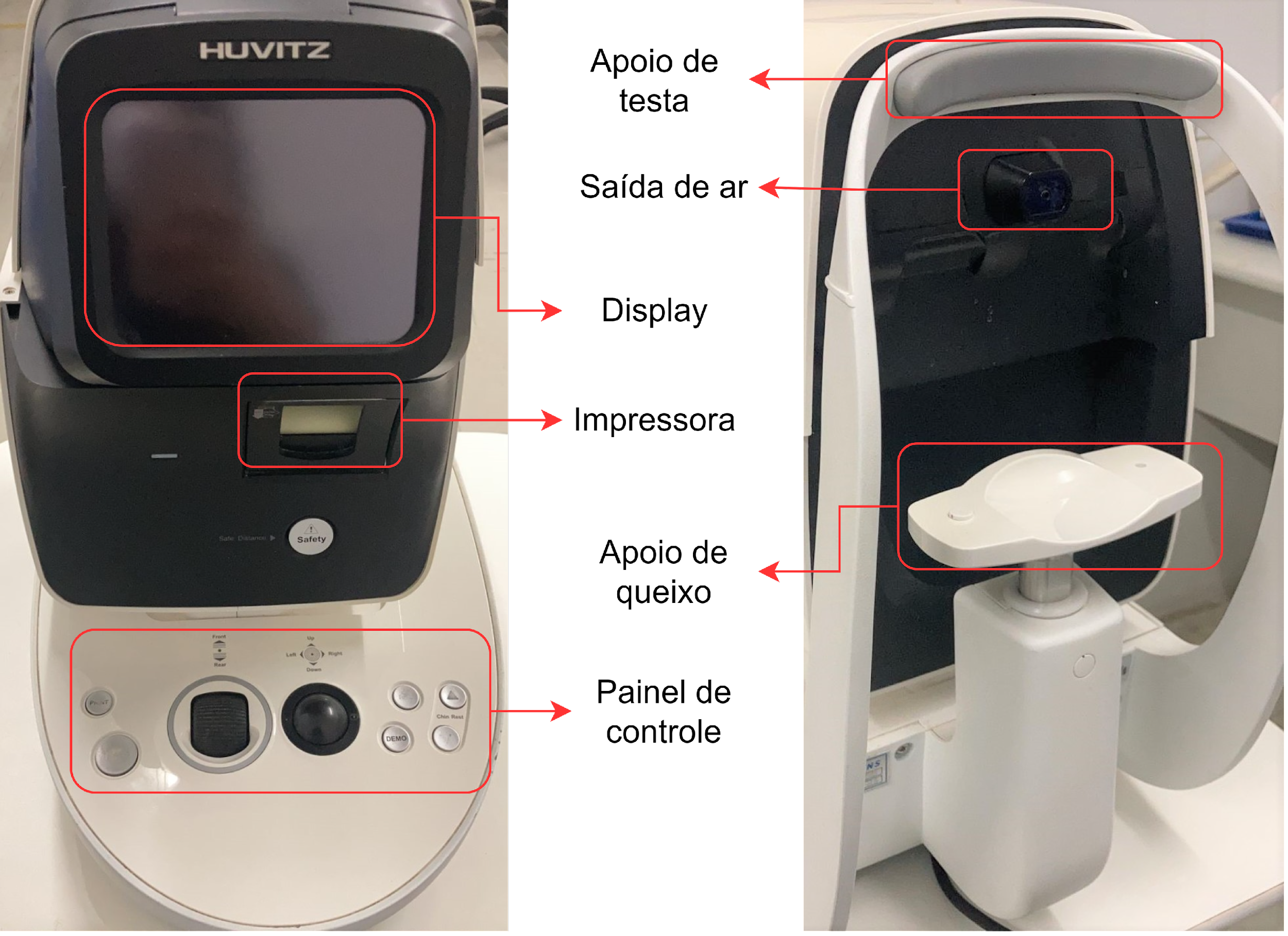

Soporte para la frente

Ventilar

Monitor

Impresora

Soporte para la barbilla

Panel de control

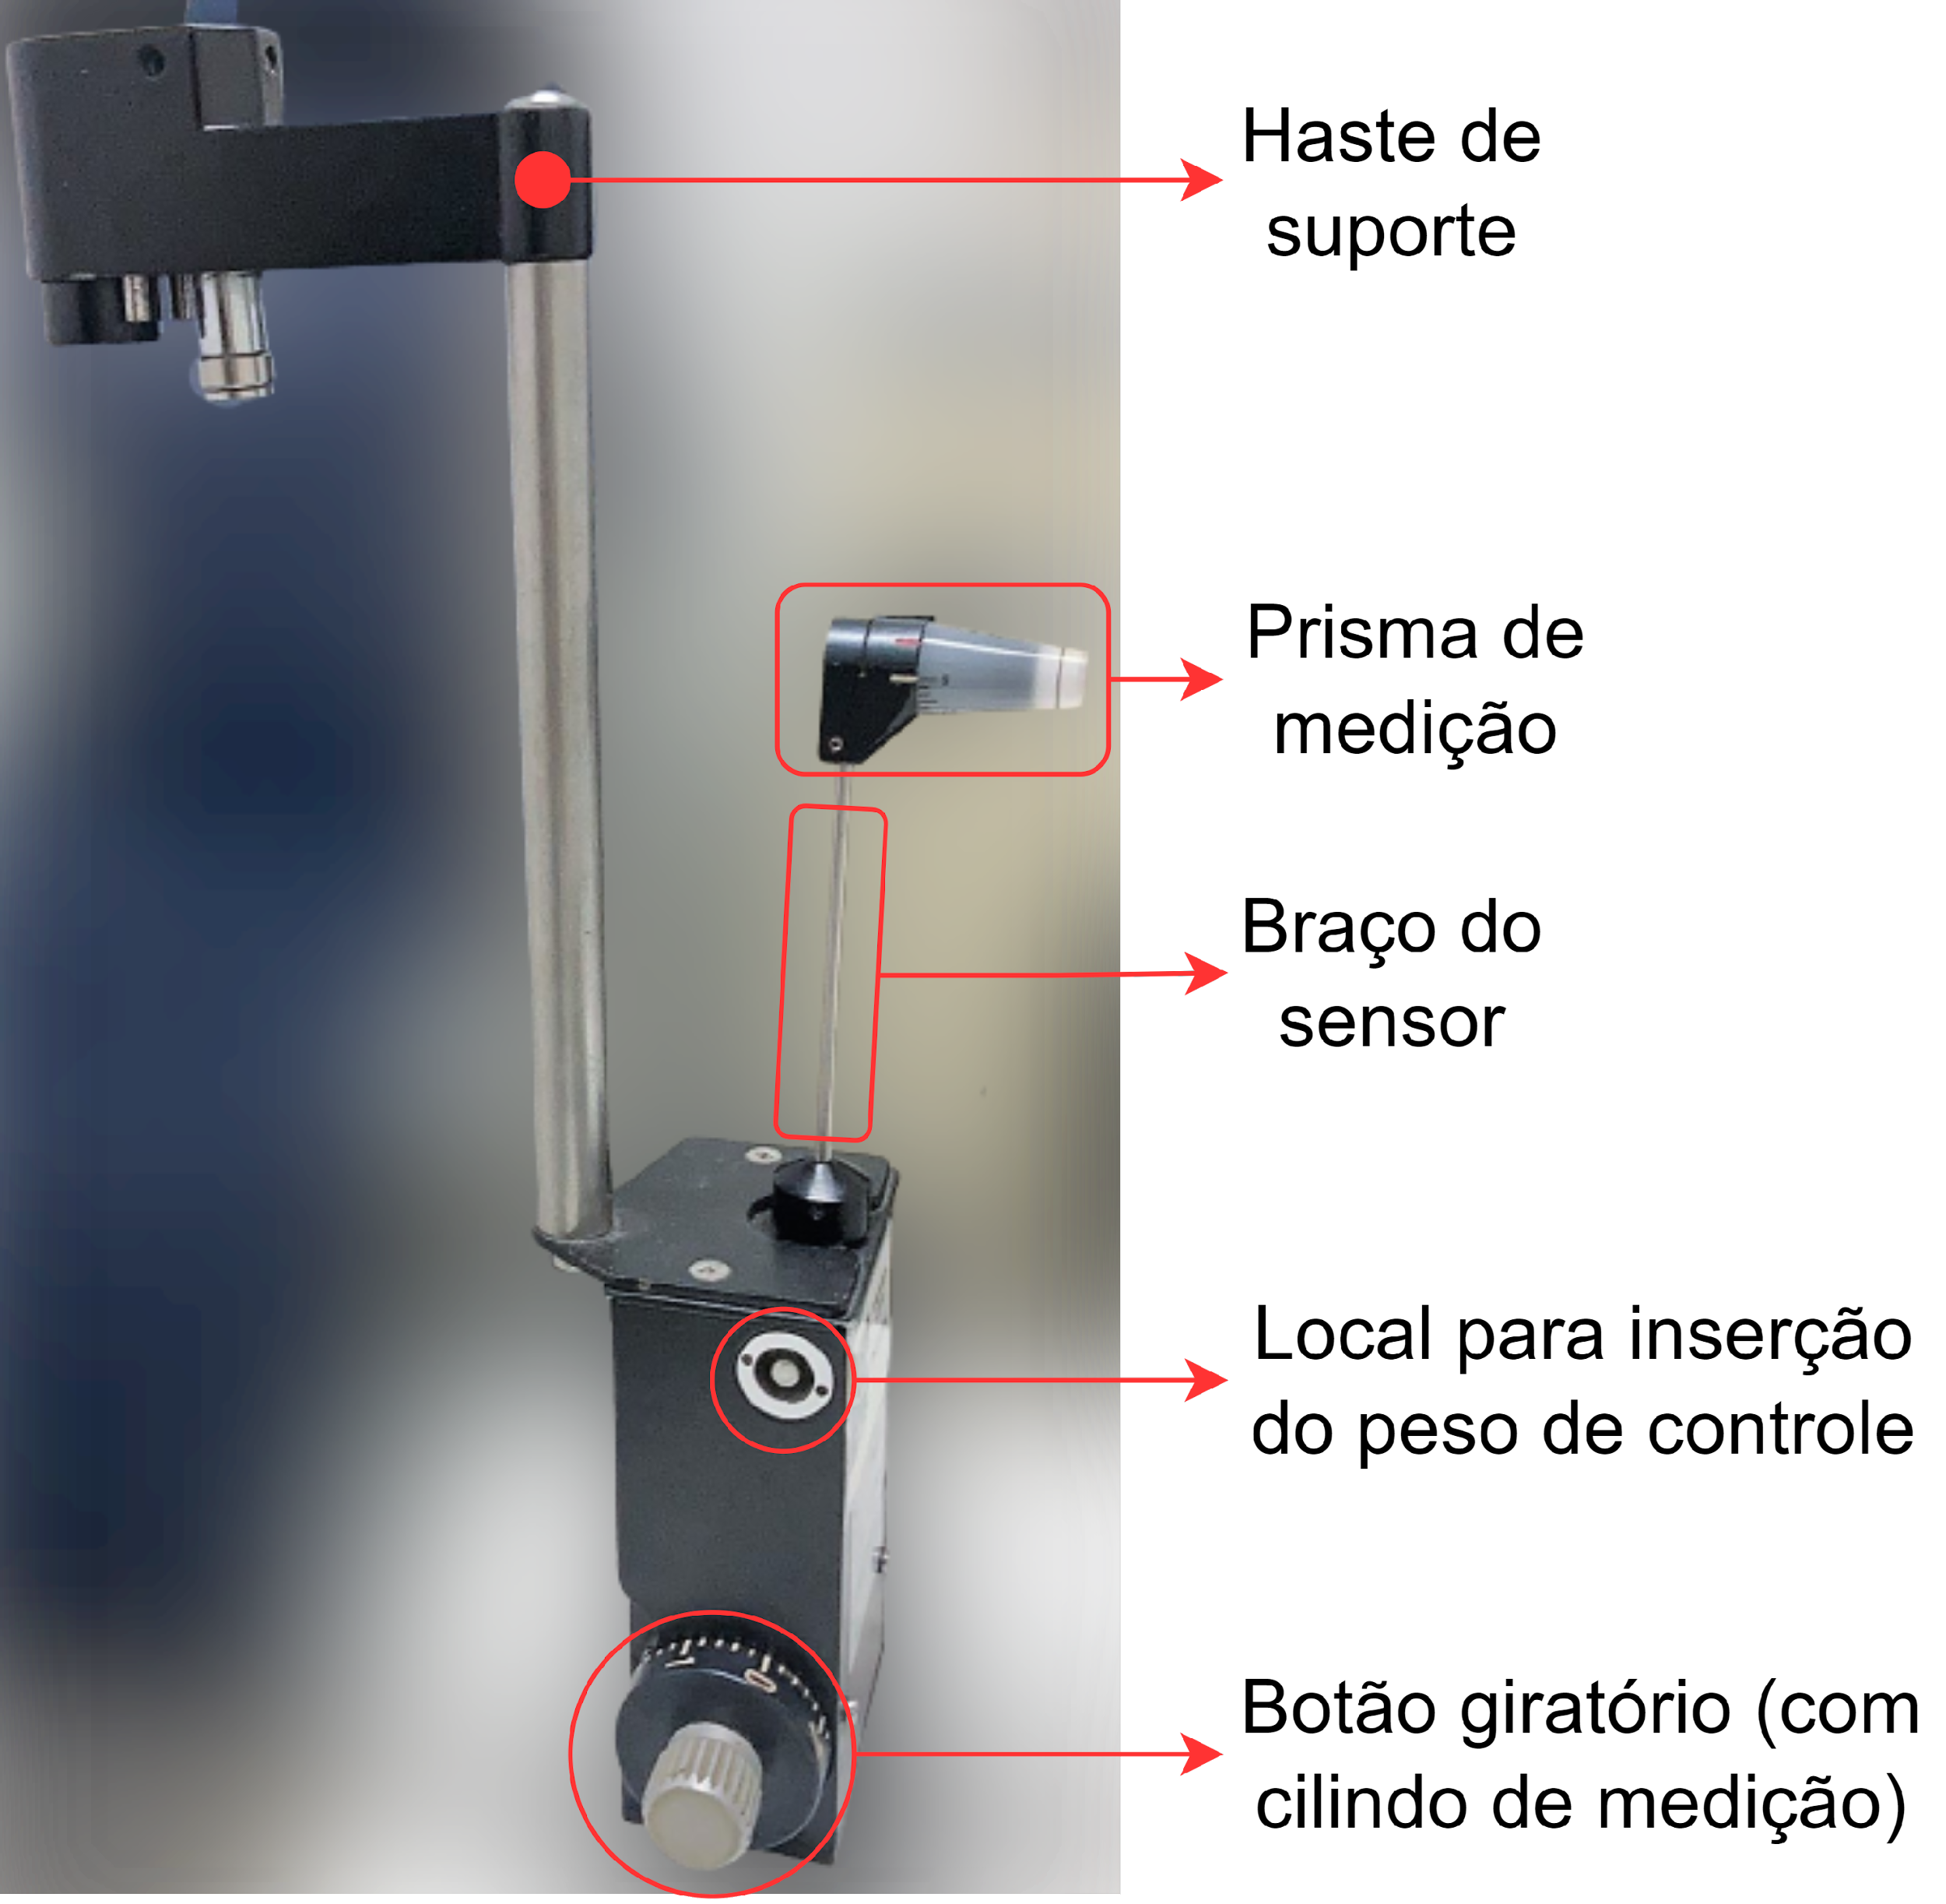

Varilla de soporte

Prisma de medición

Brazo sensor

Ubicación para la inserción del control

Perilla giratoria (con cilindro de medición)

Fuente de alimentación

Impresora

Panel de control

Monitor

Sistema de soplado (aire a presión)

Sistema de iluminación y detección

Joystick (control de movimiento)

Diagrama

Descripción generada automaticamente con poca confianza

Disponibilidad de equipos y confirmación de datos

Limpieza y desinfección externa de los equipos

¿Equipos en el sector del hogar?

Controles estructurales

Registrar en las observaciones el lugar donde se encuentra el equipo

¿Equipo adherido?

Controles internos

Pruebas funcionales: accionamiento base, accionamiento de lloriqueo, prueba de soplado, control toometer

Continuar con la actividad 14 del proceso P6 "Manual de proceso - realizar mantenimiento de EMH programada"

Record de ejecución de procedimientos y cumplimiento de equipos